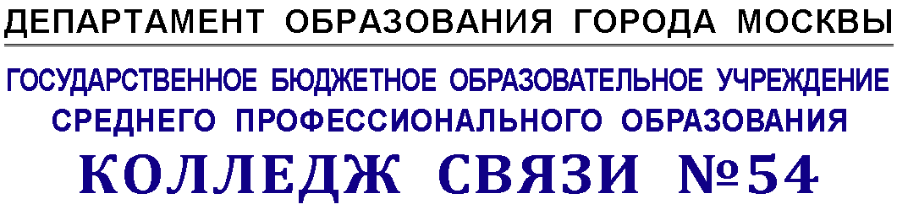

МЕТОДИЧЕСКИЙ ПАСПОРТ

Преподавателя/ _Вёртышева Александра Николаевича__
(фамилия, имя отчество)

Введение

Методический паспорт преподавателя/ мастера предназначен для мониторинга индивидуальной педагогической деятельности.

Методический паспорт заполняется и пополняется информацией преподавателем/мастером, а контроль за своевременным заполнением возлагается на председателя цикловой комиссии/заведующим отделением. За достоверность информации, указанной в паспорте, отвечает непосредственно сам преподаватель/мастер . Хранится паспорт в методическом кабинете кабинете и на личной электронной страничке преподавателя/мастера.

Досье преподавателя кроме методического паспорта, должно содержать:

анализы уроков (и выписка из протокола)

отчет о работе преподавателя за год,

отчет о стажировке,

Вводится в действие паспорт с сентября 2012 года, пополняется информацией ежегодно, далее происходит замена листов, где информация считается устаревшей. Проверяется паспорт на наличие данных перед смотром цикловых комиссий. Аккуратное и своевременное ведение записей в паспорте является обязательным для каждого преподавателя/мастера .
После увольнения преподавателя, методический паспорт хранится в методическом кабинете в течение 1 года.

1. ОБЩИЕ СВЕДЕНИЯ

(раздел содержит информацию о преподавателе/мастера для оформления документов по месту требования. При заполнении данного раздела необходимо воспользоваться информацией отдела кадров колледжа).

Фамилия, имя, отчество __Вёртышев Александр Никлоаевич______________

Сведения об образовании:
какое образовательное учреждение закончил______________________________ __Харьковское высшее военное командно-инженерное училище______
__ракетных войск стратегического назначения _____
____________________________________________________________________

когда (указать год окончания)__1976 _______________________________

специальность__Радиоизмерительные комплексы__________________

квалификация________Военный инженер по радиотехнике__________________

Наличие педагогического образования образование приравнено к
педагогическому ____________________________________________________________________
________________________________________________________________________________________________________________________________________
какое образовательное учреждение, когда

Наличие наград, почетных званий, ученой степени, почетных грамот Департамента образования, Министерств ________________________________
____________________________________________________________________
____________________________________________________________________
____________________________________________________________________
____________________________________________________________________
(год, № приказа)

Должность: _преподаватель_1.09.2013_____
____________________________________________________________________
____________________________________________________________________
____________________________________________________________________
указать дату назначения на данную должность

С какого года работает в колледже______с 2013 г._________________________

 | 2014 | 2015 | 2016 | 2017 | 2018
Стаж работы в колледже (на 1сентября): | 1 г.
Общий трудовой стаж | 42 г.
Педагогический стаж | 32 г.
Стаж по специальности | 32 г

Преподаваемые дисциплины профессиональные модули / виды практик :
2013-2014 уч.год | 2014-2015 уч.год | 2015-2016 уч.год | 2016-2017 уч.год | 2017-2018 уч.год
Вычислительная техника
Цифровая схемотехника

Являюсь преподавателем цикловой комиссии_____________________________
____________________________________________________________________
(указать название ЦК)

Другие дополнительные сведения
Год | (такие как заведование центром, отделением, кабинетом, лабораторией, председательство в цикловой комиссии, кураторство и др.)
2. СВЕДЕНИЯ О ПОВЫШЕНИИ КВАЛИФИКАЦИИ, ПОДГОТОВКЕ И ПЕРЕПОДГОТОВКЕ
(в данном разделе отображается информация о повышении квалификации и стажировках преподавателя за последние пять лет с указанием даты последней аттестации. Вносится название учреждения, в котором проходили курсы, фиксируются данные из документа, подтверждающего прохождение повышение квалификации).

Квалификационная категория (разряд)___вторая_____________________

Дата последней аттестации ________30.01.2009_____________

Прохождение курсов повышения квалификации и стажировок
№ п/п | год | Сроки  прохождения | Наименование образовательного учреждения (подразделения) дополнительного профессионального образования | Наименование проблемы, темы, программы дополнительного профессионального образования | Длительность (количество часов)
1. | 2013 | 10.12 | НОУДПО «Институт «АйТи»» | "Установка и администрирование пакета свободного программного обеспечения" | 72 ч.
Выдано удостоверение № 002732 от 10.12.2009 г.
подтверждающий документ указать дату выдачи
2 | 2013 | 8.10 – 30.11 | АНО «Образовательные ресурсы и технологический тренинг» | "Использование платформы Arduino в учебном процессе" | 88 ч.
Выдан __сертификат______ №147513 серия CRREB2AR1_ от __30 ноября 2013_
подтверждающий документ указать дату выдачи
Выдан ___________________ №____ серия______________ от _________________________
подтверждающий документ указать дату выдачи

3. участие преподавателя в городских, всероссийских И МЕЖДУНАРОДНЫХ мероприятиях

№ п/п | Дата | Название мероприятия  Тема работы | Место проведения | Результаты
1 | 25.01.14 | Проведение мастер-клас-сов в рамках проекта «Профессиональная среда» по теме «Цифровая техника и робототехника» | КС № 54

4.Организация и проведение общеколледжных мероприятий

(такие как день открытых дверей, посвящение в студенты, форумы , день учителя, День Победы и др. мероприятия, проводимые в колледже)
№ п/п | Дата | Название мероприятия  Тема работы | Место проведения | Итоги
1. | 8.02.14 | Проведение мастер-клас-сов в рамках Дня откры-тых дверей. | КС № 54
2 | 1.03.14 | Участие в мероприятиях Дня открытых дверей (показ лаборатории, прове-дение мастер-классов). | КС № 54

5. Сведения об участии студентов в семинарах,

конкурсах, научно-практических конференциях
(руководство научно-исследовательской работой студента, подготовка преподавателем студента к участию в конкурсе, семинаре)
1. | 11.13 | Участие в качестве руководителя проекта во Всероссийском конкурсе научно-технического творчества учащихся СПО | Гостиничный комплекс «Измайлово» | 3-е место

6. Открытые уроки, проведенные преподавателем
(раздел отражает ежегодные данные об открытых уроках и уроках на производстве, проведенных преподавателем на протяжении пяти лет).
№ п/п | Дата | Дисциплина | Тема | Цель урока | Группа | Место проведения

7. ПЕРЕЧЕНЬ ПУБЛИКАЦИЙ, ПЕЧАТНЫХ ИЗДАНИЙ
(статьи в специализированных журналах, газетах, интернет – сообществах и другие публикации)

№ п/п | Год издания | Тема | Название сборника, издания
8. Разработка учебно-программной документации, дидактических и методических материалов
(перечень, рабочих программ, выполненных и разработанных преподавателем, рабочих тетрадей, УМК, сценариев и положений).

№ п/п | Год разработки | Тема | Вид методической разработки
1 | 2013 | Вычислительная техника | Лабораторные работы
2 | 2013 | Цифровая схемотехника. | Лабораторные работы
3 | 2013 | Вычислительная техника | Рабочая программа
4 | 2013 | Цифровая схемотехника | Рабочая программа
5 | 2013 | Вычислительная техника | КТП
6 | 2013 | Цифровая схемотехника | КТП

